垃圾不落地，文明在心中(团课教育)
文明，始于心，践于行。“垃圾不落地，文明在心中”，不只是一句简单的口号，更是一种融入日常的生活态度，一种对公共环境的责任与担当。管理学院于2026年3月11日以“垃圾不落地，文明在心中”为主题组织各班班长召开主题班会。
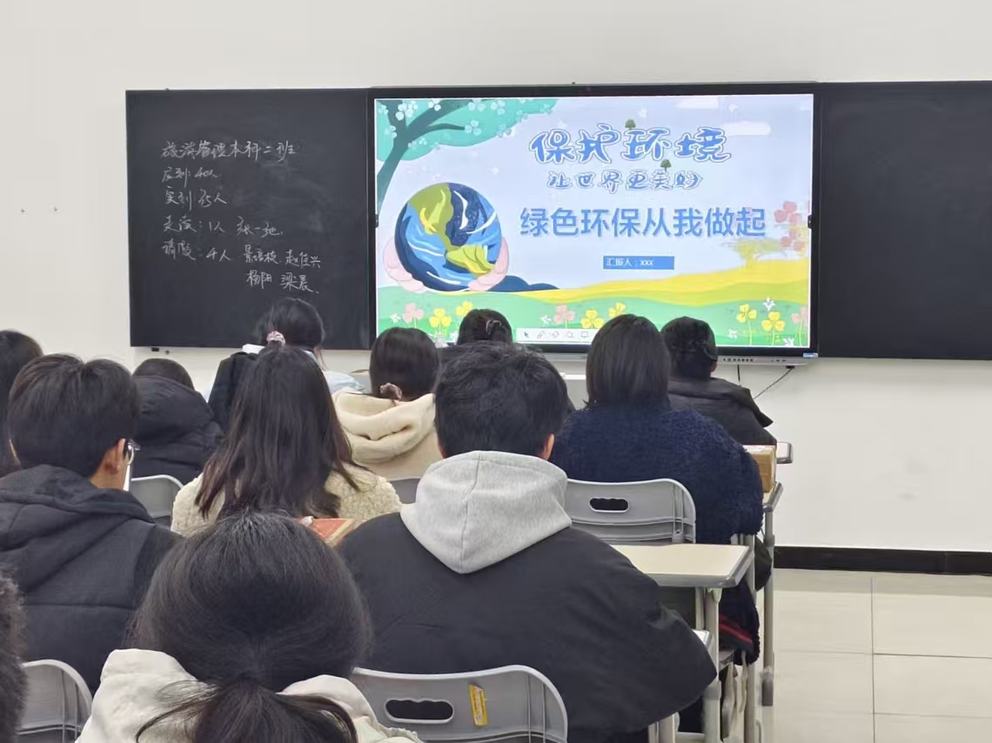
以“垃圾不落地，文明在心中”为主题展开一系列的活动。借助PPT展示的形式，系统讲解不乱丢垃圾的重要性。重点强调“不乱扔一片纸屑，不丢弃一袋垃圾。”既是对公共环境的爱护，也是对他人劳动的尊重。让同学们深刻认识到洁净的环境，需要每个人用心呵护；文明的风尚，需要大家共同传递。由各班班长担任活动主持人，带头分享对环境的理解，引导全班同学围绕主题积极发言。
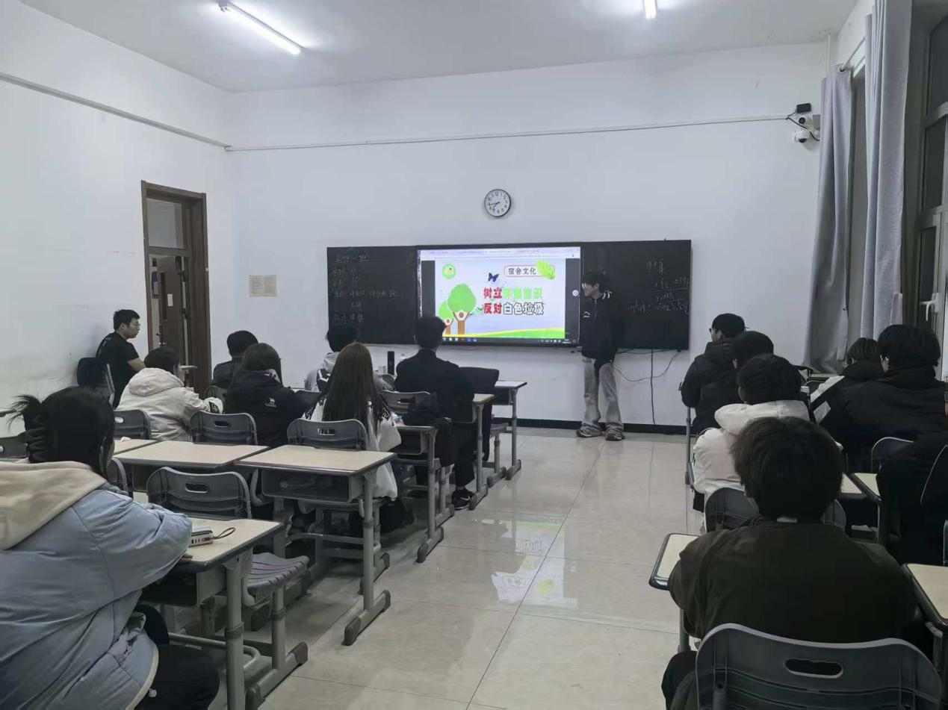
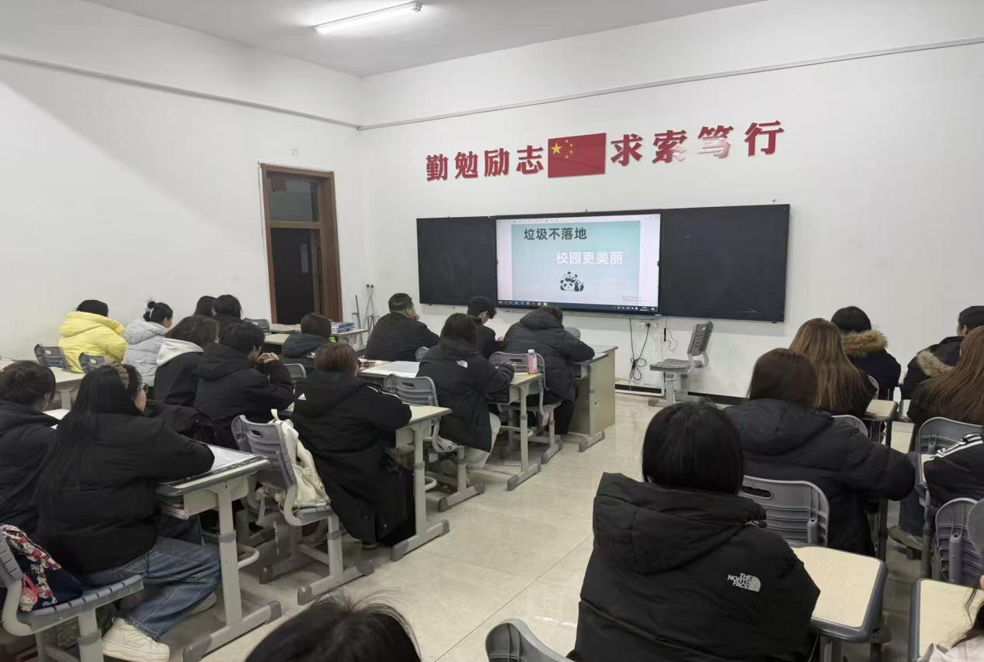
本次班会在各班班长的带领下，有同学提出深刻见解：让文明成为习惯，让洁净常驻身边，从点滴做起，从自身做起，用行动守护整洁家园，让文明之风吹遍每一个角落。各班班长对本次班会发言内容进行梳理总结，提炼出优秀发言观点：文明没有旁观者，你我都是践行人。让垃圾归位，让文明入心，用实际行动为美丽家园添上最美的一笔。

来源：管理学院
撰稿：潘普鑫
审核：刘田

